**Parte 1.1: Creación de una Máquina Virtual en la nube de Amazon AWS**

En esta primera guía aprenderá a conectarse a AWS, crear una máquina virtual, configurar opciones básicas de seguridad y conectarse a esa máquina de manera segura.

1. Inicie sesión en AWS con los siguientes datos:

<https://880777754701.signin.aws.amazon.com/console>

Usuario: seiiis2019

Contraseña: * se informa verbalmente durante el taller

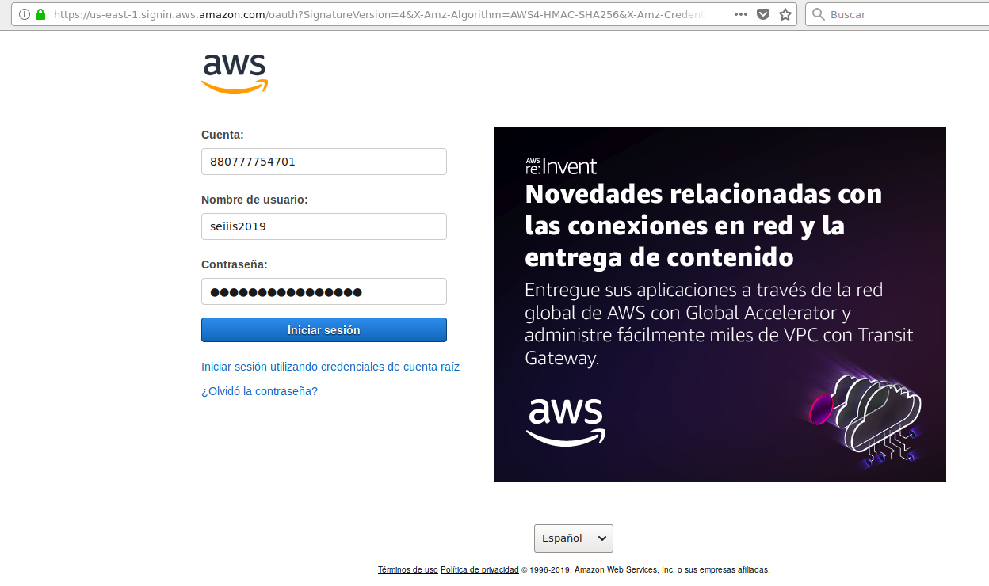

2. Seleccione la opción ejecutar una máquina virtual EC2

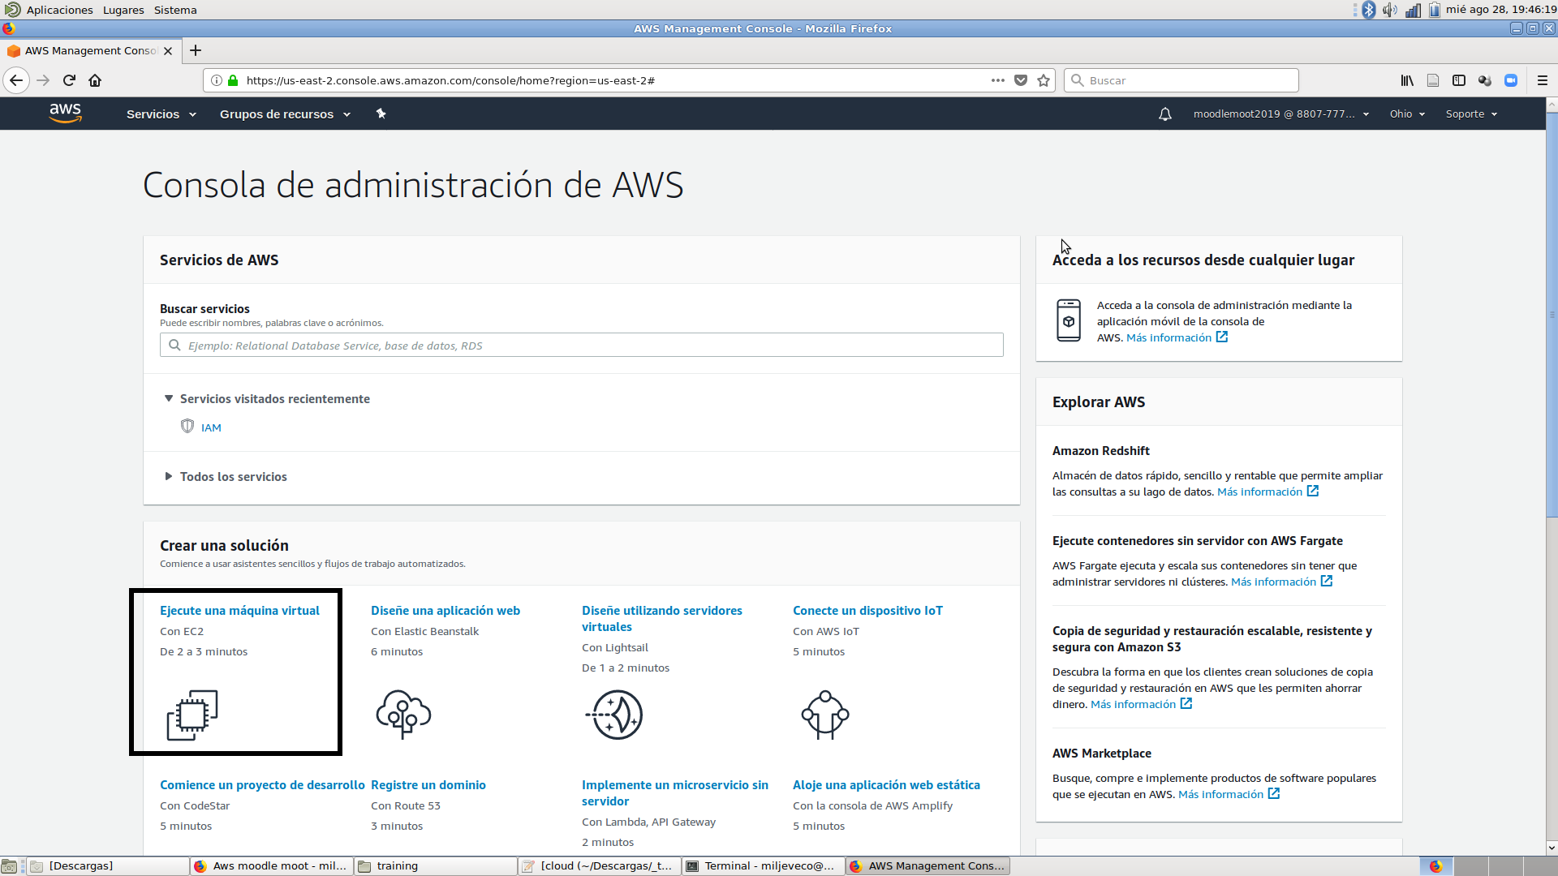

3. Seleccione una máquina con Ubuntu

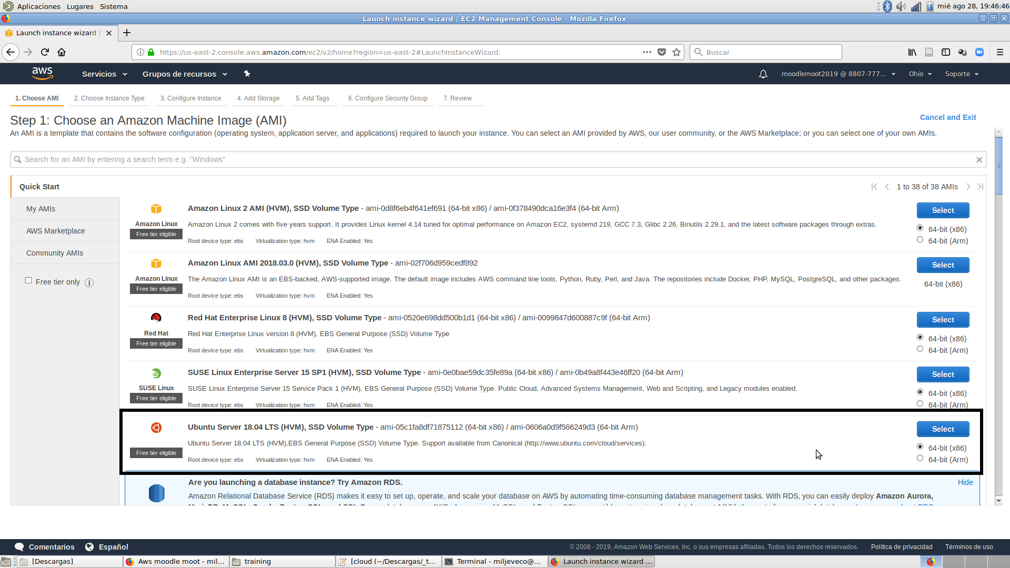

4. Seleccione la opción de Configurar Grupo de Seguridad. Allí escoja el grupo moodlemoot2019.

Luego pulse el botón “Review and Launch”.

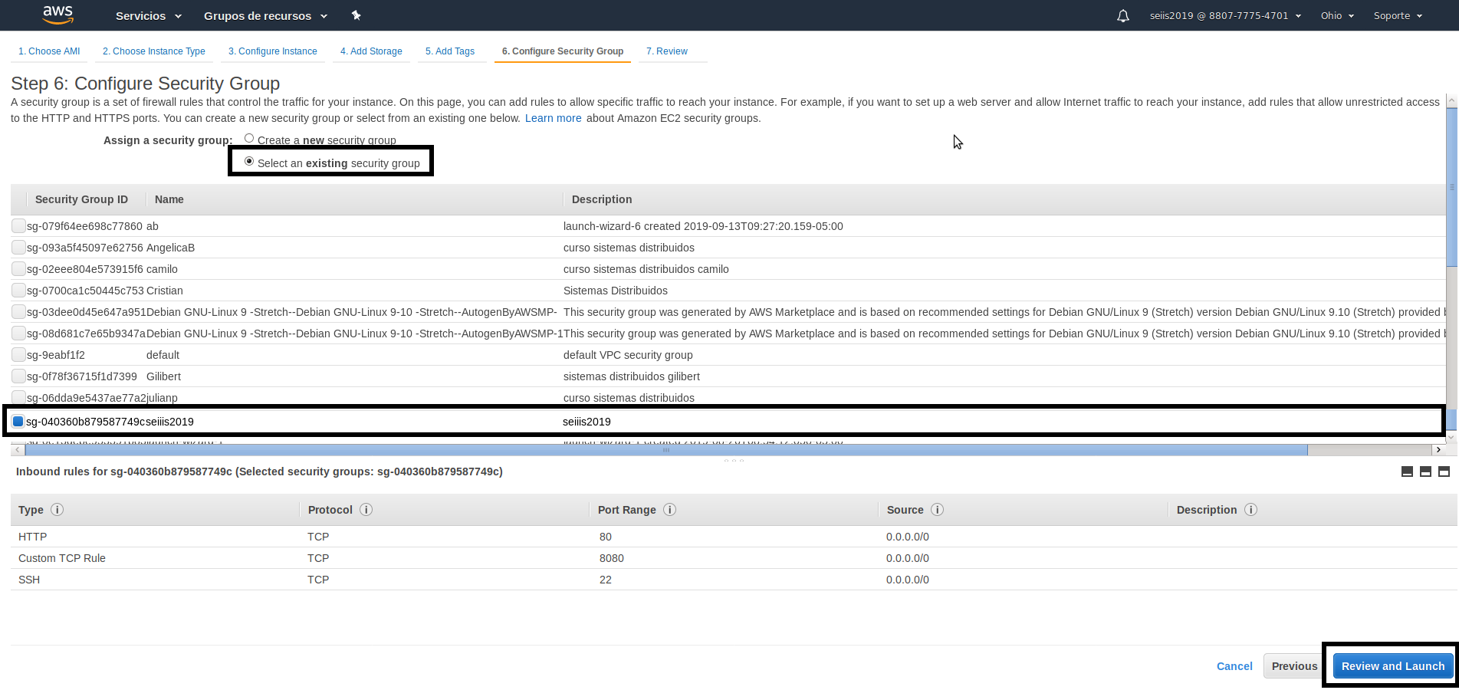

5. Pulse el botón “Launch” para terminar el proceso.

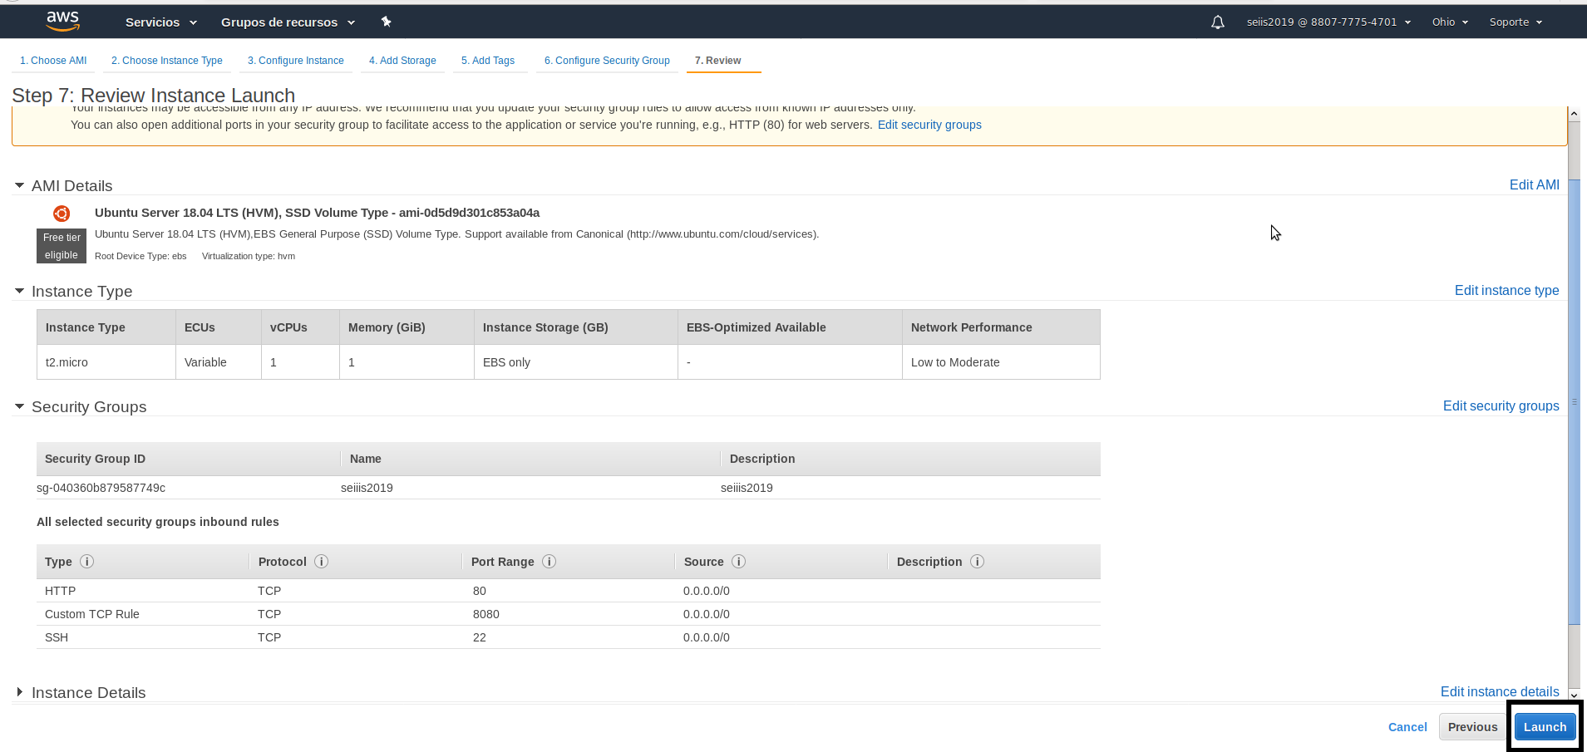

6. En la ventana que aparece seleccione seiiis2019, una llave configurada para el taller, la cual puede descargar de Google Drive en la siguiente URL <https://bit.ly/2VMcLkl> .

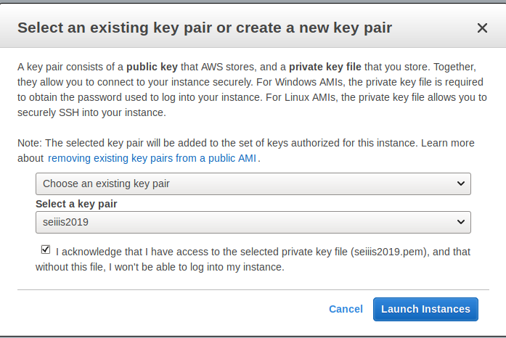

7. Pulse el botón “View Instances” y espere un poco a que la instancia se termine de crear. Luego asigne a la instancia su nombre, para que pueda identificarla fácilmente.

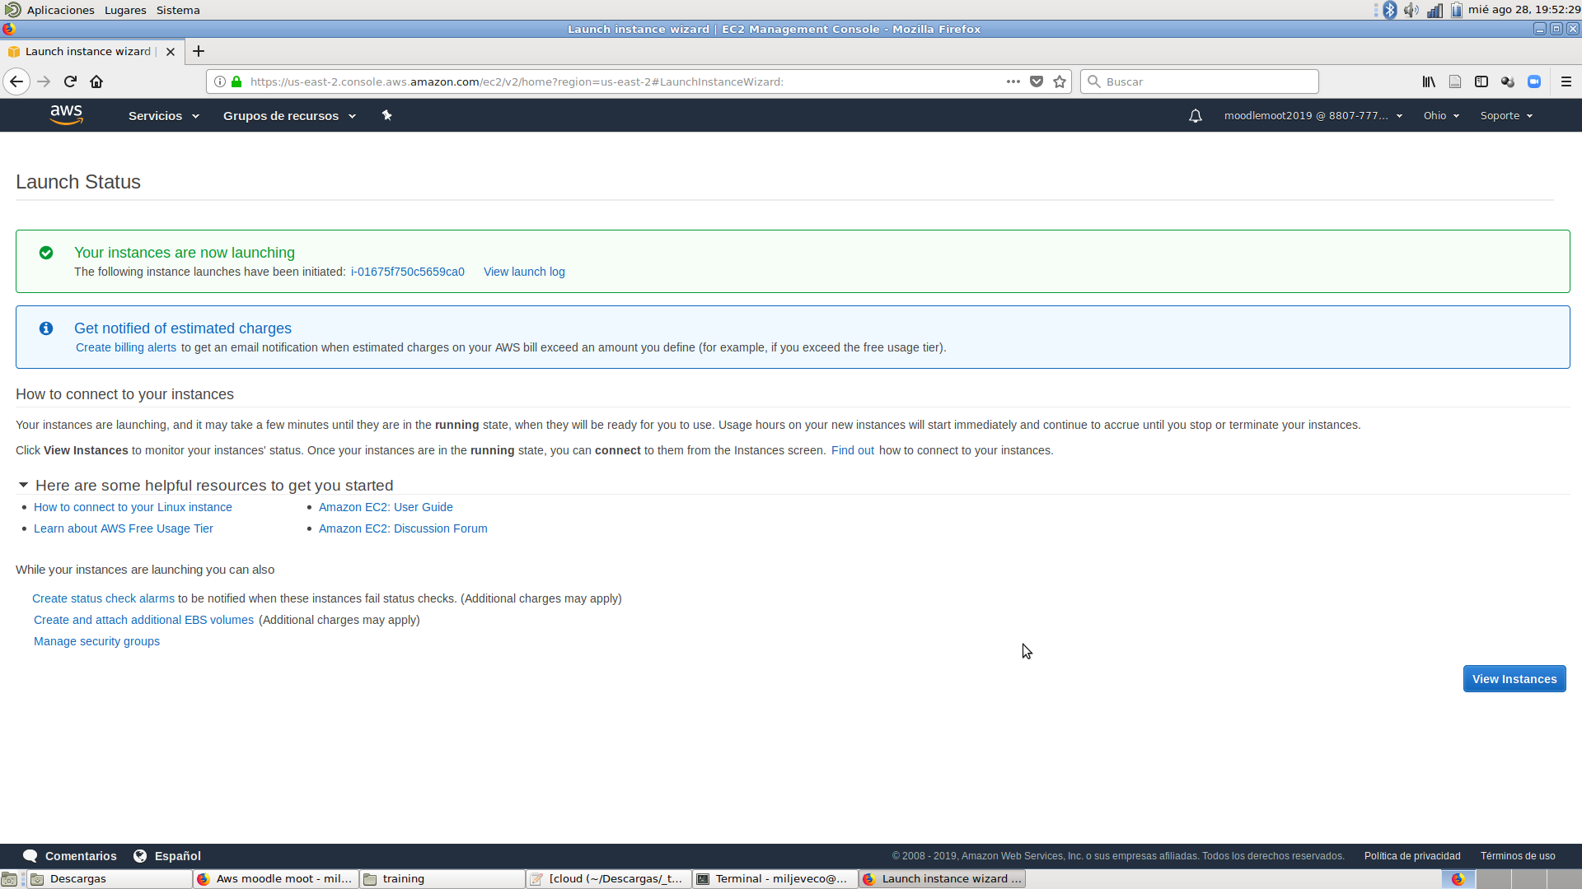

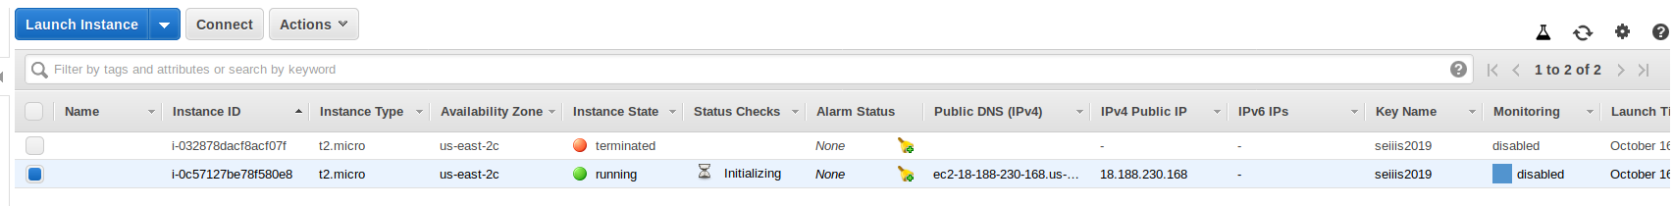

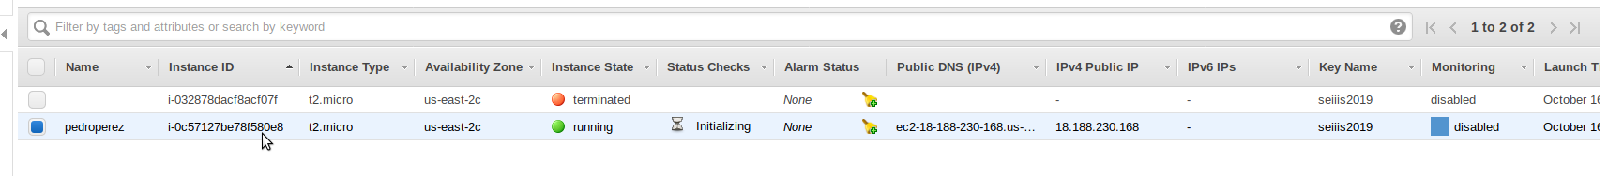

8. Tome nota de las direcciones IP pública y privada y los DNS que AWS asignó a la máquina.

Estas direcciones y DNS serán usadas posteriormente.

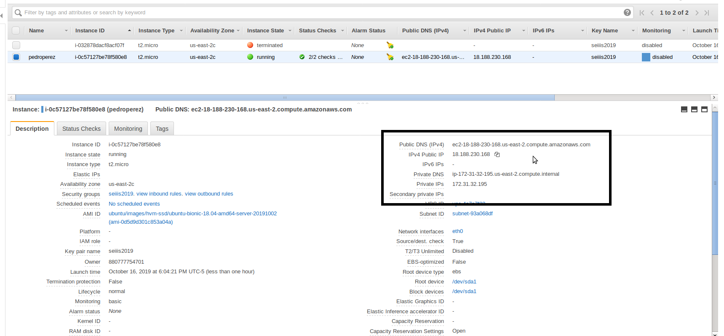

Felicitaciones, ha creado un servidor Linux Ubuntu en la nube de Amazon AWS. Ahora hay que conectarse a ese servidor, usando una estación de trabajo Linux o un cliente SSH como Putty.

**Parte 1.2: Conexión SSH a una Máquina Virtual en la nube de Amazon AWS**

1. Para conectarse a la máquina creada en AWS se requiere un cliente SSH. Si usa Windows, la opción más sencilla es el cliente Putty, el cual puede descargar del sitio oficial o de Google Drive en la siguiente URL <https://bit.ly/2VMcLkl> . Allí mismo se encuentra una llave de seguridad en formato PPK, requerida para la conexión a máquinas de AWS. Descargue a su computador Putty y la clave PPK.

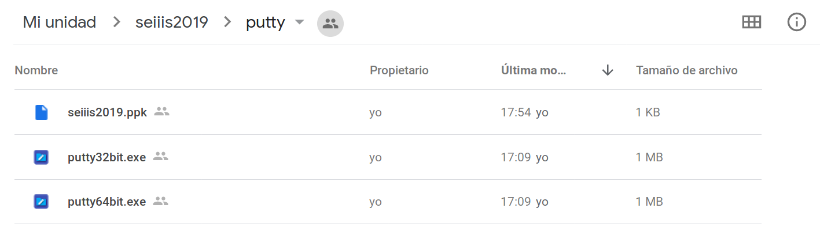

2. Ejecute Putty. Y en el menú ubíquese en al sección Session. Allí, en el cuadro de texto Host Name escriba ubuntu@DIRECCION_IP, usando la dirección IP pública de la máquina que creó. Luego, en el cuadro de texto Saved Sessions, escriba un nombre para guardar la conexión.

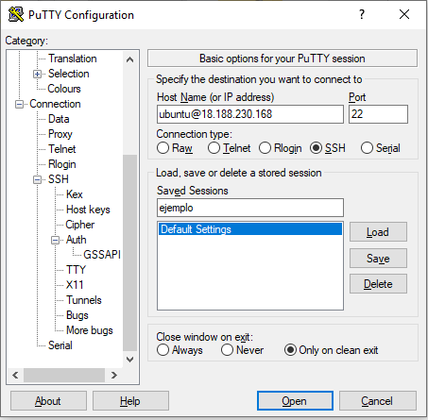

3. En el menú, ubíquese en la sección SSH → Auth. Allí, pulse el botón Browse y busque la llave PPK que descargó.

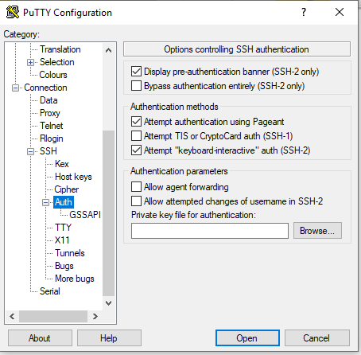

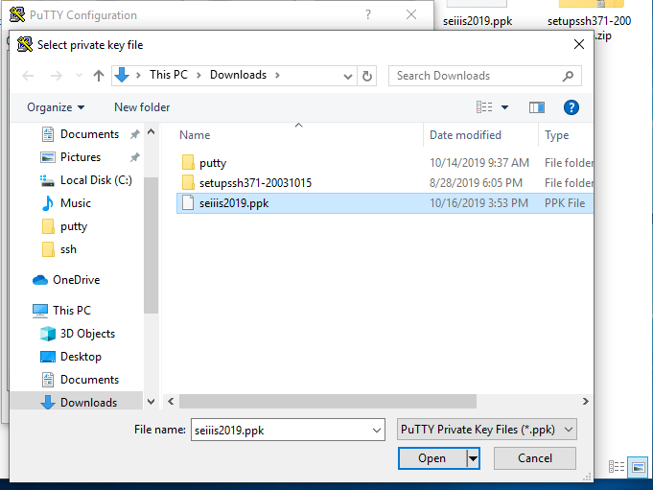

4. Regrese a la opción del menú Session, pulse el botón Save para guardar y luego el botón Open para conectarse.

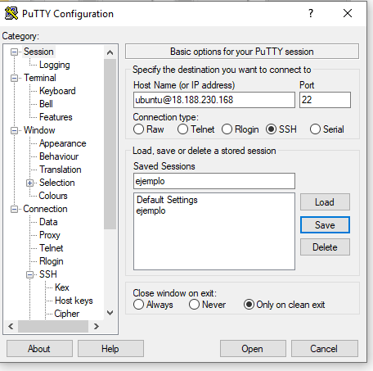

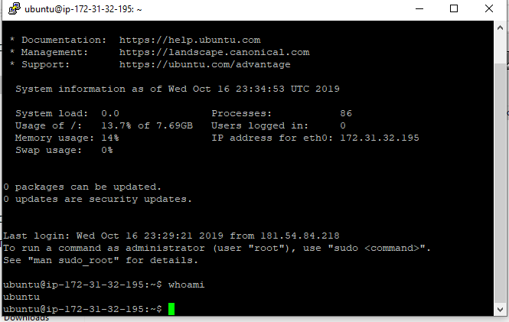

Felicitaciones, ya está conectado a su máquina con Linux Ubuntu en la nube de Amazon. Ahora ya puede continuar con el resto del taller.